Комитет Ивановской области
по государственной охране объектов культурного наследия
_____________________________________________________________________________________________________________________________________________________
(наименование исполнительного органа государственной власти Ивановской области)

ЗАРЕГИСТРИРОВАНО

« » 2025 г.

Регистрационный №



КОМИТЕТ ИВАНОВСКОЙ ОБЛАСТИ
ПО ГОСУДАРСТВЕННОЙ ОХРАНЕ ОБЪЕКТОВ КУЛЬТУРНОГО НАСЛЕДИЯ

ПРИКАЗ

« » 2025 | г. Иваново | №
Об утверждении границ территории объекта культурного наследия местного (муниципального) значения «Усадьба Н.П. Рузского «Студеные ключи», XIX-XX вв.: «Главный дом», XIX-XX вв., «Усадебный парк» (Ивановская область, Заволжский район, б.н.п. Студеные ключи 300 м. от р. Волга)

В соответствии с Федеральным законом от 25.06.2002 № 73-ФЗ «Об объектах культурного наследия (памятниках истории и культуры) народов Российской Федерации», Законом Ивановской области от 13.07.2007 № 105-ОЗ «Об объектах культурного наследия (памятниках истории и культуры) в Ивановской области» п р и к а з ы в а ю:
1. Утвердить границы территории, режимы использования земельных участков в границах территории объекта культурного наследия местного (муниципального) значения «Усадьба Н.П. Рузского «Студеные ключи», XIX-XX вв.: «Главный дом», XIX-XX вв., «Усадебный парк» (Ивановская область, Заволжский район, б.н.п. Студеные ключи 300 м. от р. Волга) согласно приложению к настоящему приказу.
2. Отделу государственного надзора и учета объектов культурного наследия комитета Ивановской области по государственной охране объектов культурного наследия:
3.1. Уведомить заинтересованных лиц о принятии настоящего приказа;
3.2. В установленном порядке внести в Единый государственный реестр недвижимости сведения о границах территории объекта культурного наследия.

Председатель комитета А.А. Макаров
Приложение
к приказу комитета
Ивановской области
по государственной охране
объектов культурного наследия
от №

Границы
территории объекта культурного наследия местного (муниципального) значения «Усадьба Н.П. Рузского «Студеные ключи», XIX-XX вв.: «Главный дом», XIX-XX вв., «Усадебный парк» (Ивановская область, Заволжский район, б.н.п. Студеные ключи 300 м. от р. Волга)
(Масштаб 1:1500)

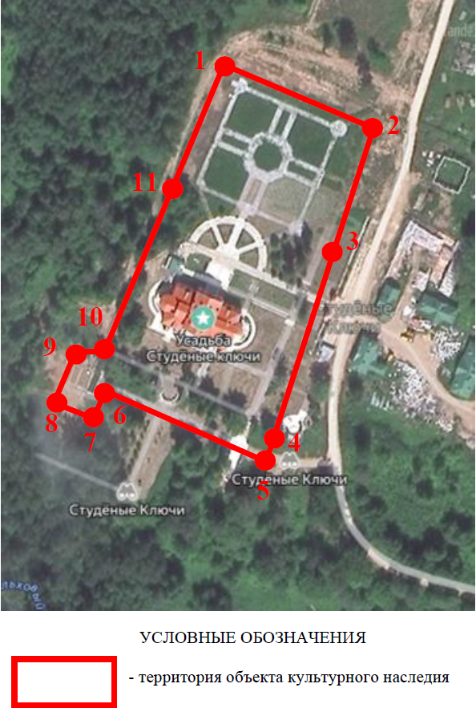
Координаты
характерных (поворотных) точек границ территории объекта культурного наследия местного (муниципального) значения «Усадьба Н.П. Рузского «Студеные ключи», XIX-XX вв.: «Главный дом», XIX-XX вв., «Усадебный парк» (Ивановская область, Заволжский район, б.н.п. Студеные ключи 300 м. от р. Волга)

Система координат МСК-37, зона 2

Номер поворотной точки | Координаты
Номер поворотной точки | Х | У
1 | 361189.70 | 2281977.00
2 | 361161.00 | 2282052.70
3 | 361104.07 | 2282036.64
4 | 361010.58 | 2282010.32
5 | 361001.00 | 2282007.50
6 | 361032.00 | 2281929.60
7 | 361021.10 | 2281925.30
8 | 361028.40 | 2281906.60
9 | 361048.83 | 2281914.72
10 | 361054.80 | 2281923.50
11 | 361133.81 | 2281954.88
1 | 361189.70 | 2281977.00

Режимы
использования земельных участков в границах территории объекта культурного наследия местного (муниципального) значения «Усадьба Н.П. Рузского «Студеные ключи», XIX-XX вв.: «Главный дом», XIX-XX вв., «Усадебный парк» (Ивановская область, Заволжский район, б.н.п. Студеные ключи 300 м. от р. Волга)

В границах территории объекта культурного наследия запрещаются:
– строительство объектов капитального строительства и увеличение объемно-пространственных характеристик существующих объектов капитального строительства;
– проведение земляных, строительных, мелиоративных и иных работ, за исключением работ по сохранению объекта культурного наследия или его отдельных элементов;
– реконструкция, строительство капитальных вышек сотовой связи;
– установка рекламных конструкций;
– устройство автостоянок;
– самовольные посадки (порубки) деревьев;
– создание разрушающих вибрационных нагрузок динамическим воздействием на грунты.
В границах территории объекта культурного наследия разрешается:
– ведение хозяйственной деятельности, не противоречащей требованиям обеспечения сохранности объекта культурного наследия и позволяющей обеспечить функционирование объекта культурного наследия в современных условиях;
– благоустройство территории, направленное на сохранение, использование и популяризацию объекта культурного наследия.

